**Kreuzfahrtbericht ART 136**

**10.06. - 24.06.2016**

**„Rund um Großbritannien“**

|  |  |  |  |  |  |
| --- | --- | --- | --- | --- | --- |
| **Datum** | **Hafen** | **Geplant lt. Ausschreibung**  **Ankunft                   Abfahrt** | | **Tatsächliche Zeiten**  **Ankunft       Abfahrt** | |
| **10.06.** | **Bremerhaven** |  | 19.00 |  | 19.00 |
| **11.06.** | **Auf See** |  |  |  |  |
| **12.06.** | **Newcastle upon Tyne** | 08.00 | 18.00 | 07.54 | 18.54 |
| **13.06.** | **Rosyth** | 08.00 | 18.00 | 05.24 | 18.36 |
| **14.06.** | **Invergordon** | 09.00 | 18.00 | 07.36 | 18.24 |
| **15.06.** | **Stornoway (R)** | 08.00 | 18.00 | cxl | cxl |
| **16.06.** | **Belfast** | 12.00 | 20.00 | 21.30  (15.06.) | 19.30 |
| **17.06.** | **Liverpool** | 08.00 | 20.00 | 07.36 | 19.48 |
| **18.06.** | **Dublin** | 08.00 | 19.00 | 07.24 | 18.54 |
| **19.06.** | **Cobh** | 09.00 | 20.00 | 07.54 | 19.54 |
| **20.06.** | **Scilly Islands (R)** | 08.00 | 17.00 | 07.42 | 16.54 |
| **21.06.** | **Torquay (R)**  **Portland** | 07.00  13.00 | 09.00  19.00 | 07.36  12.30 | 09.24  19.12 |
| **22.06.** | **Dover** | 08.00 | 18.00 | 07.18 | 18.00 |
| **23.06.** | **Amsterdam** | 09.00 | 15.00 | 08.42 | 15.06 |
| **24.06.** | **Bremerhaven** | 09.00 |  | 08.12 |  |

**Kapitän**: Morten Arne Hansen

**Hotelmanager**: Thomas Appenzeller

**Schiffsarzt**: Dr. Wolfgang Roeske

**Gruppen:**

* Reisebüro Wüst: 16 Gäste + RL Volker Wüst
* First Reisebüro Fröhlich Reisen: 35 Gäste + RL Birgit Ritz
* Reise Riese Berlin: 23 Gäste
* Flugbörse Haase: 15 Gäste + Herr Haase

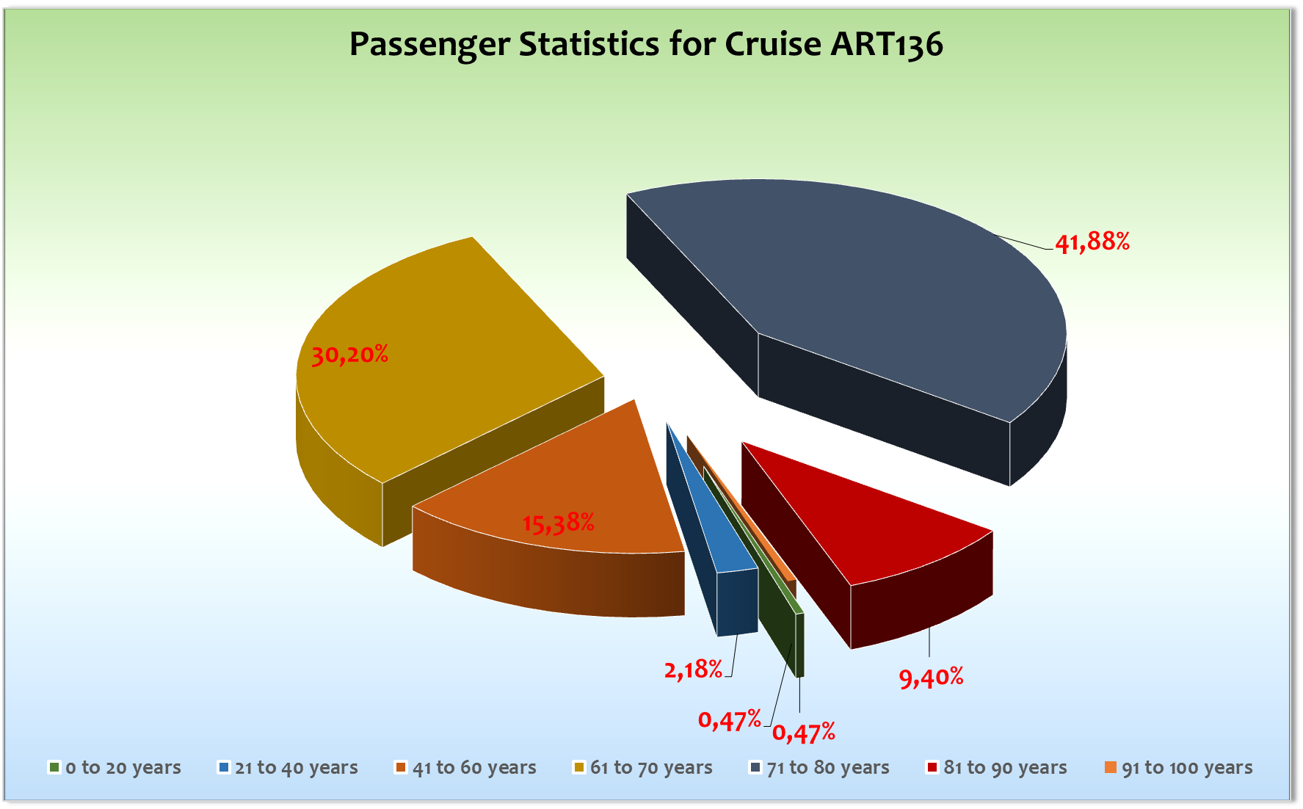





**Außerplanmäßige Ausschiffungen (Gäste):**

/

**Außerplanmäßige Einschiffungen (Gäste):**

/

**Bremerhaven**

Die Ein- und Ausschiffung verlief ohne Probleme. In Bremerhaven kamen bereits zwei britische Immigrationsbeamte an Bord um auf dem Seetag nach Newcastle das Behördenprozedere durchzuführen.

**Newcastle upon Tyne**

Hier gab es einen kostenlosen Shuttlebus zu einem nahegelegenen Shopping Center. Britische Luftfeuchtigkeit (Regen) bei 18 C°. Ausflüge ok.

**Rosyth**

Hier sollte man wirklich darüber nachdenken ob man diesen Hafen auch in Zukunft anlaufen sollte... Er besteht letztendlich aus einer Großbaustelle die für den nahegelegenen Brückenbau entstanden ist. Des weiteren ist man hier nicht in der Lage einen Passagierservice zu bieten, da man es sehr kompliziert gestaltet einen vernünftigen Landgang zu ermöglichen. Die Ausflugsbusse durften zunächst gar nicht vor das Schiff fahren, sodass unsere Gäste mit EINEM Shuttlebus vom Schiff zum Terminal hätten fahren müssen um die Ausflugsbusse zu erreichen. Wenn dem so gewesen wäre, würden wir jetzt noch dort stehen um die Gäste zu den Ausflugsbussen zu bringen. ☺

Nach intensiven Diskussionen konnten wir den unfähigen Schiffsagenten davon überzeugen unseren Vorstellungen zu folgen. Eine Alternative zu dem Hafen wäre Queensferry oder New Haven wobei man hier tendern müsste. Nach unserer Abfahrt gelobte man für die Zukunft eine bessere Struktur und so sind wir schon jetzt gespannt wie das im August stattfinden wird...

Wechselhaftes Wetter, 19 C°.

**Invergordon**

Alles prima. Unbeständiges Wetter. Wie immer eine herzliche Verabschiedung durch ein Dudelsack-Orchester + kleine kostenlose Folkloregruppe kurz vor Abfahrt in der Atlantik Lounge.

**Stornoway**

Wie der Name der Stadt schon sagt... mussten wir leider in dem Fall den Landgang tatsächlich „stornieren“. Leider war das Wetter so schlecht, dass neben böigen Winden und einer Dünungshöhe von bis zu 2 m eine Ausbootung nicht möglich war. Unsere Gäste waren dankbar dafür, dass sie bei diesem Wetter nicht an Land „mussten“. Wir fuhren direkt weiter nach Belfast wo wir bereits am Abend um ca. 20.30 Uhr ankamen. Wir boten den Gästen auch an diesem Abend einen Shuttlebus an um in das Zentrum der Stadt zu gelangen (€ 5,- p.P.). Ca. 150 Gäste nutzen dieses Angebot und genossen ihre Zeit in dem ein oder anderen Pub.

**Belfast**

Auch während der gesamten Liegezeit hatten die Gäste die Möglichkeit einen Shuttlebus in die Stadt zu nutzen. Bei wechselhaftem Wetter (20 C°) hatten die Gäste viel Freude auf den Ausflügen wie auch bei ihren privaten Unternehmungen.

**Liverpool**

Ein absolutes Highlight der Reise. Ein zentraler Liegeplatz sowie ein detaillieter Service der örtlichen Tourismusbehörde (kostenloser Shuttlebus, Shuttleservice für Gehbehinderte vom Schiff zum Busparkplatz, Volunteers mit Stadtplänen etc.) – einfach perfekt! Die Stadt hat sich unglaublich positiv entwickelt und so sollte auch in Zukunft dieser Hafen unbedingt ein Bestandteil einer England-Reise sein. Auch das Wetter war unbritisch... Sonnig bei 22 C°.

**Dublin**

Auch hier mussten wir den Gäste einen Shuttlebus (€ 10,- p.P.) anbieten um den Weg ins Stadtzentrum zu überbrücken. Ansonsten war alles ok.

**Cobh**

Zentraler Liegeplatz direkt vor dem Bahnhof von dem die Züge nach Cork fahren. Auch gibt es fußläufig ein Heritage Zentrum (maritime Ausstellung) sowie das kleine aber feine Titanic Museum. Leider kam es während unserer Liegezeit zum Teil zu heftigen Regenschauern was die gute Stimmung der Gäste jedoch nicht beeinfluste. Auch hier gab es eine kleine kostenlose Folkloregruppe, welche kurz vor Abfahrt in der Atlantik Lounge den Gästen irische Tänze vorführten.

**Scilly Island**

Hier wunderten wir uns schon im Vorfeld wie man so optimistisch sein kann (dämlich) offene Boote in englischen Gewässern anzubieten. Nach Auskunft des Agenten gibt es keine geschlossenen Boote, was sich später allerdings als falsch herausstellte. Die geschlossenen Boote sind jedoch wohl den Einheimischen bzw. englischen Gruppen vorbehalten. Hier sollte man vielleicht noch einmal klären welche Telefonnummer man wählen muss um die Boote für uns zu bekommen...

Bei unserer Ankunft regnete es natürlich. Nach einigem Hin und Her haben wir unseren Gästen auch spätere Abfahrtzeiten anbieten können, in der Hoffnung, dass das Wetter im Laufe des Tages besser wird... Glück gehabt, es wurde besser! Ab Mittags kam sogar die Sonne heraus und alle Gäste die einen Landgang gebucht hatten - lt. Katalog ist ein Landgang nur in Verbindung mit einem Ausflug möglich – genossen die Inselwelt.

**Torquay**

Hier nur ein technischer Stop zur Ausbootung der Gäste die die Überlandtour nach Portland gebucht hatten. Alles verlief gut!

**Portland**

Auch hier gab man sich größte Mühe um einen guten Service für einen privaten Landgang zu bieten (Touristeninfo, Shuttlebusse). Eine Fülle von Shuttlebussen sorgte dafür, dass alle Gäste jederzeit die Möglichkeit hatten kostenlos das 10 km entfernte niedliche Weymouth zu erreichen. Der einzige unangenehme Beigeschmack war die Rückkehr der Überlandtour. Die Gäste wurden vor dem Terminal gebeten den Bus zu verlassen, dann einen intensiven Sicherheits-Check zu durchlaufen um dann wieder in einen Shuttlebus einzusteigen um bis zum Schiff zu gelangen. Diese unsinnige Regelung haben wir bereits per Emailverkehr geklärt und so sollte es bei unserer nächsten Ankunft im August nicht mehr dazu kommen. Die Überprüfung des Handgepäcks werden wir beim nächsten Mal bei der Rückkehr selber an der Gangway vornehmen – darüber sind die örtlichen Behörden informiert und daher entfällt der sehr zeitaufwändige Check im Terminal.

**Dover**

Bei sonnigem Wetter genossen unsere Gäste einen erfolgreichen Tag. Auch hier wie üblich der Shuttlebus zum Castle und ins Stadtzentrum (€7,- oder 5,- Pfund).

**Amsterdam**

Bei Ankunft hatte das Wetter die Richtung „Weltuntergang“ eingeschlagen... Als wir mit dem Landgang anfingen riss die Wolkendecke auf und es nieselte nur noch ab und zu.

**Bremerhaven**

Eine problemlose Ein- und Ausschiffung.

**Ausflugsprogramm**

Siehe Ausflugsbericht

**Unterhaltungsprogramm**

Auch auf dieser Reise waren die Shows sehr gut besucht und auch die Alternativprogramme in Harry’s und Casablanca Bar waren erfolgreich.

**Hospital**

Siehe Hospitalbericht

**Behörden**

Bis auf die bereits oben erwähnten Kleinigkeiten alles ok.

**Technik**

Alles ok.

**Hoteldepartement**

Man gab sich auch auf dieser Reise große Mühe abwechslungsreiche Kost anzubieten. Laut Feedback der Gäste ist dies auch eindeutig gelungen.

**Fazit**

Eine durchweg erfolgreiche Reise, die trotz des nicht immer guten Wetters gute Laune in den Reihen der Passagiere verbreitet hat. Auffallend war der hohe Anteil an Erstkreuzfahrern die zum Teil über Verrückt nach Meer auf das Schiff aufmerksam geworden sind.

Klaus Gruschka, 01.07.16

cc: Kapitän Morten Hansen

Hotelmanager: Thomas Appenzeller

Sea Chefs, V-Ships, Dr. Alois Franz, Chris Schädel

Christian Adlmaier, Michael van Oosterhout, Thomas Gleiß

Phoenix Fleet Management, Manuela Bzdega